RELATÓRIO DE RECEBIMENTO DE ANIMAIS SILVESTRES DO MÊS DE MARÇO PROVENIENTES DO MUNICÍPIO CABREÚVA
RG | DATA DE ENTRADA | NOME POPULAR | NOME CIENTÍFICO
43027 | 02/03/2023 | Coruja-do-mato | Megascops choliba
43085 | 04/03/2023 | Periquitão-maracanã | Psittacara leucophthalmus
43173 | 11/03/2023 | Gambá-de-orelha-preta | Didelphis aurita
Total: 3 ANIMAIS

TABELA RESUMO
CLASSE | Nº DE ANIMAIS | %
Aves | 2 | 66,66%
Mamíferos | 1 | 33,34%
Répteis

RELAÇÃO DE ÓBITOS DE ANIMAIS SILVESTRES
RG | DATA DE ENTRADA | NOME POPULAR | NOME CIENTÍFICO | DESTINO | DATA DE SAÍDA
42676 | 13/02/2023 | Periquitão-maracanã | Psittacara leucophthalmus | OBITO | 02/03/2023
42681 | 13/02/2023 | Periquitão-maracanã | Psittacara leucophthalmus | OBITO | 12/03/2023
42762 | 17/02/2023 | Periquitão-maracanã | Psittacara leucophthalmus | OBITO | 05/03/2023
43027 | 02/03/2023 | Coruja-do-mato | Megascops choliba | OBITO | 02/03/2023
43173 | 11/03/2023 | Gambá-de-orelha-preta | Didelphis aurita | OBITO | 11/03/2023
TOTAL: 5 ANIMAIS

TABELA RESUMO
CLASSE | Nº DE ANIMAIS | %
Aves | 4 | 80%
Mamíferos | 1 | 20%
Répteis

ANIMAIS SILVESTRES PROVENIENTES DO MUNICÍPIO CABREÚVA QUE PERMANECEM EM PROCESSO DE REABILITAÇÃO NA ASSOCIAÇÃO MATA CILIAR
RG | DATA DE ENTRADA | NOME POPULAR | NOME CIENTÍFICO
37980 | 09/04/2022 | Gambá-de-orelha-preta | Didelphis aurita
39109 | 23/07/2022 | Gralha-do-campo | Cyanocorax cristatellus
40889 | 04/11/2022 | Periquitão-maracanã | Psittacara leucophthalmus
41135 | 20/11/2022 | Arara-canindé | Ara ararauna
41397 | 28/11/2022 | Cágado-pescoço-de-cobra | Hydromedusa tectifera
41564 | 09/12/2022 | Coruja-do-mato | Megascops choliba
41801 | 26/12/2022 | Tucano-toco | Ramphastos toco
43085 | 04/03/2023 | Periquitão-maracanã | Psittacara leucophthalmus
TOTAL:8 ANIMAIS

RELATÓRIO FOTOGRÁFICO DE ANIMAIS SILVESTRES NO MÊS DE MARÇO DO MUNICÍPIO DE CABREÚVA

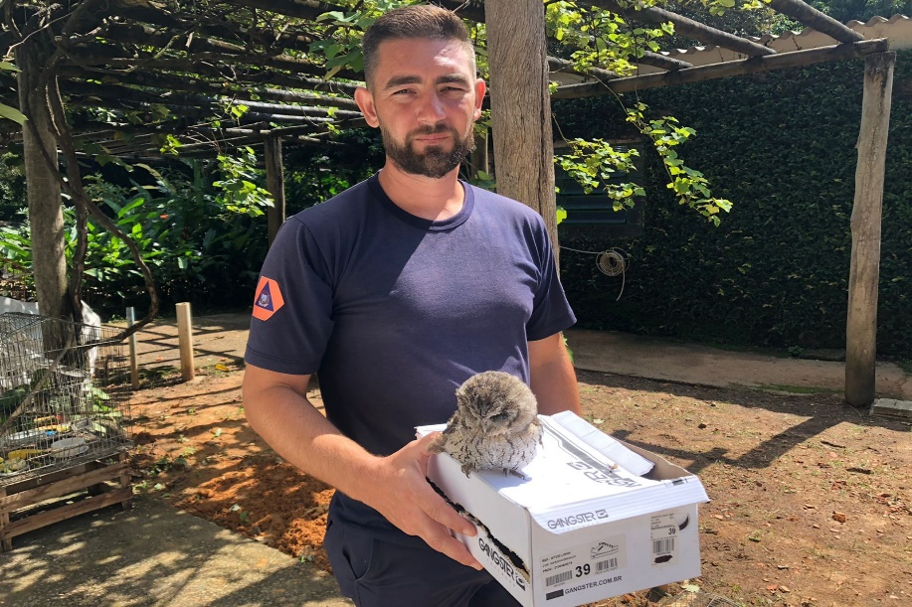
(43027) - Corujinha-do-mato, resgatada em frente ao supermercado, animal cego. Entregue pela Defesa Civil de Cabreúva no dia 02-03-2023.

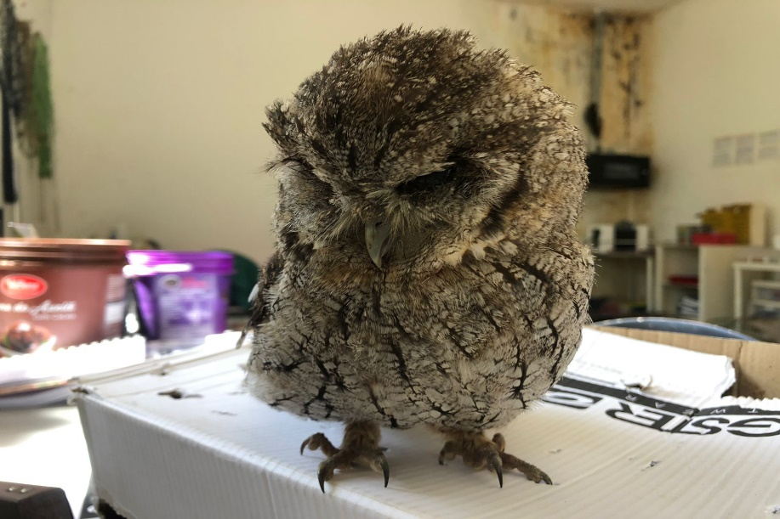
(43027) - Corujinha-do-mato.

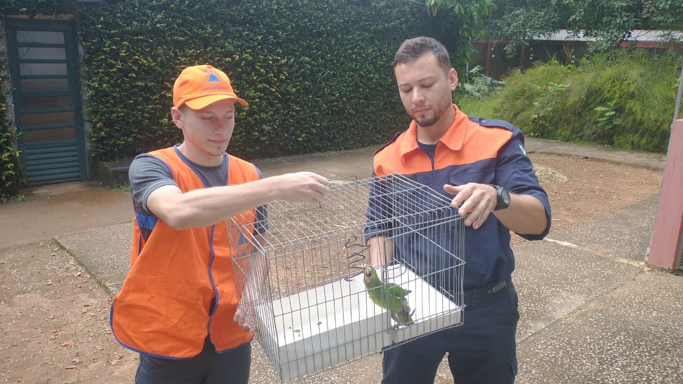
(43085) - Maritaca, apresenta garrote em membro pélvico. Entregue pela Defesa Civil de Cabreúva no dia 04-03-2023.

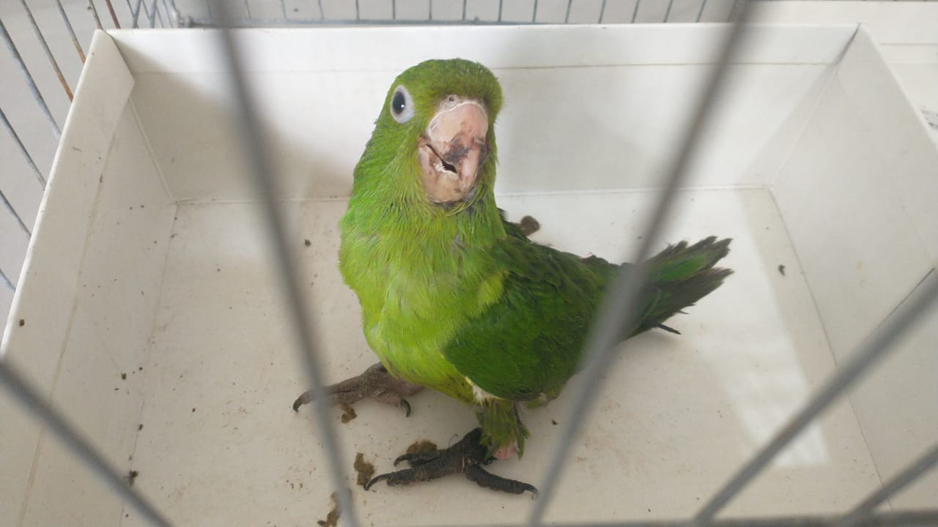
(43085) – Maritaca.

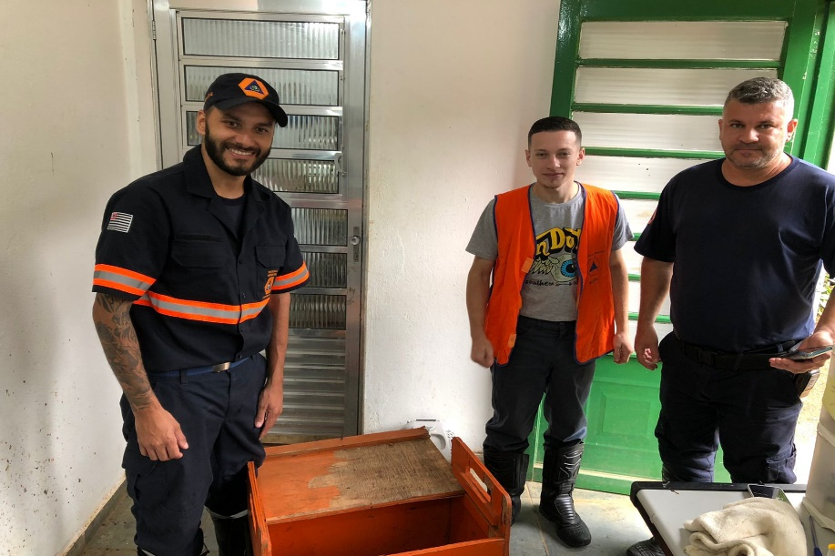
(43173) – Gambá-de-orelha-preta, encontrado em residência após ataque de gato, está prostrado e com lesão perfurativa. Entregue pela Defesa Civil de Cabreúva no dia 11-03-2023.

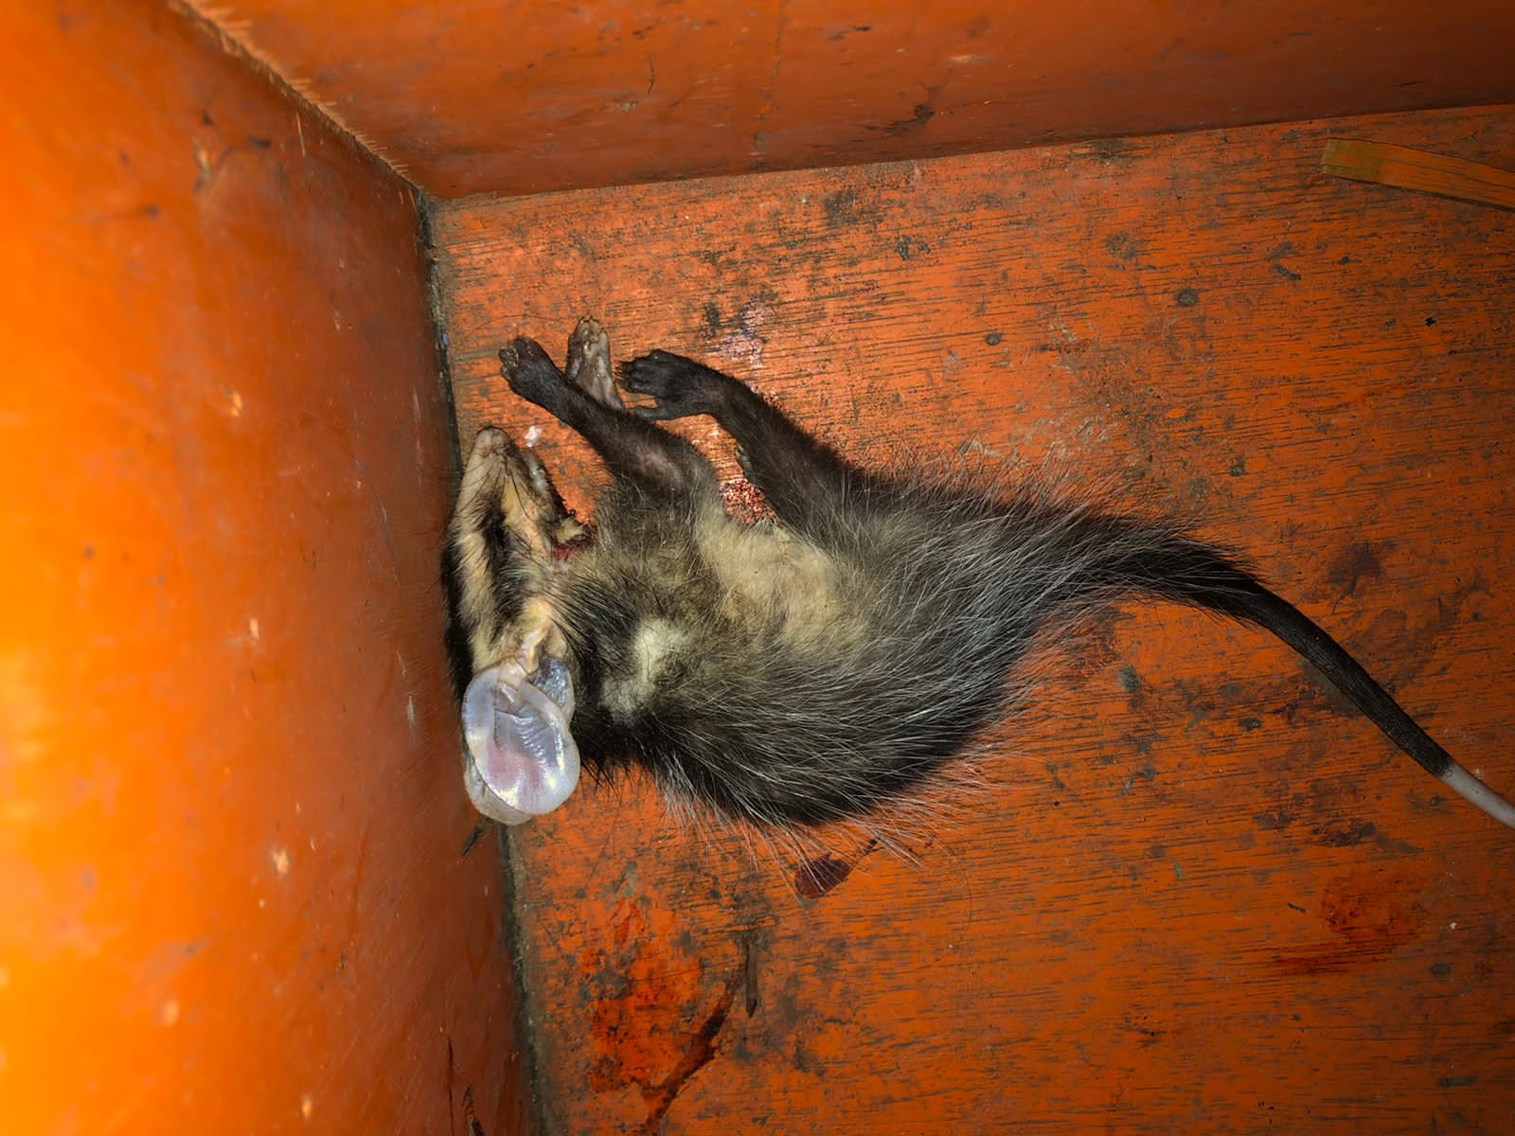
(43173) – Gambá-de-orelha-preta.

